Cách kiểm tra tài khoản ngân hàng Agribank

Cách kiểm tra số dư tài khoản ATM ngân hàng Agribank
Thẻ ATM Agribank được rất nhiều người sử dụng hiện nay. Tuy nhiên không phải ai cũng biết kiểm tra số dư tài khoản hiện có là bao nhiêu. VnDoc.com xin hướng dẫn các bạn cách kiểm tra tài khoản ngân hàng Agribank nhanh và chính xác nhất.
Cách 1: Kiểm tra tài khoản Agribank trực tiếp tại ngân hàng
- Cách kiểm tra số dư tài khoản Agribank thông thường được nhiều người lựa chọn đó là tới các chi nhánh/PGD Agribank trên cả nước và yêu cầu giao dịch viên hỗ trợ xem số dư tài khoản Agribank hiện tại. Khách hàng sẽ cần đem theo CMTND để được trợ giúp.
Cách 2: Kiểm tra tài khoản ngân hàng Agribank qua cây ATM
- Một cách kiểm tra tài khoản khác cũng hữu hiệu không kém, đó là tìm tới các địa chỉ ATM Agribank phân bố rộng khắp trên cả nước. Tại các địa chỉ ATM Agribank này, khách hàng chỉ cần có thẻ thanh toán nội địa, thẻ tín dụng từ việc mở tài khoản ngân hàng Agribank trước đó để truy vấn số dư, xem số tiền trong tài khoản Agribank, rút tiền.
Cách 3: Cách kiểm tra tài khoản Agribank qua dịch vụ di động
Agribank triển khai dịch vụ kiểm tra số dư tài khoản Agribank thông qua dịch vụ di động khá tiện lợi bao gồm dịch vụ kiểm tra số dư tài khoản bằng SMS Banking
* Sử dụng dịch vụ Agribank SMS Banking
Dịch vụ Agribank SMS Banking chia ra khá nhiều dịch vụ khác bao gồm: vấn tin số dư, in sao kê 5 giao dịch gần nhất hay tự động thông báo biến động số dư, tất cả thông qua đầu số dịch vụ 8149.
- Điều Kiện, Thủ Tục Đăng Ký Sử Dụng Agribank SMS Banking
- Đăng ký dịch vụ Agribank SMSBanking tại các chi nhánh/PGD của Agribank trên khắp cả nước.
- Mang theo CMTND hoặc hộ chiếu (bản gốc và bản sao để đối chiếu) còn thời hạn
- Khách hàng sở hữu thuê bao di động thuộc các nhà mạng tại Việt Nam.
- Điền đầy đủ form đăng ký sử dụng dịch vụ Agribank SMS Banking từ phía ngân hàng.
- Cú Pháp Kiểm Tra Số Dư Tài Khoản Bằng Dịch Vụ
+ Tra cứu số dư tài khoản Agribank mặc định: VBA SD gửi 8149
+ Tra cứu số dư tài khoản Agribank tùy chọn: VBA SD Số tài khoản gửi 8149
Trước đó, khách hàng cần nhắn tin kích hoạt dịch vụ bằng cú pháp: VBA DK 2
Phí giao dịch: 1.000 VNĐ/tin nhắn. Ngân hàng miễn phí giao dịch
* Sử dụng dịch vụ ngân hàng di động (Mobile Banking) của Agribank
Dịch vụ ngân hàng di động của Agribank bao gồm hai ứng dụng Agribank Mobile Banking và Agribank E-Mobile Banking giúp các khách hàng Agribank có thể nhanh chóng thực hiện nhiều giao dịch tài chính như xem số tiền trong tài khoản Agribank, nạp tiền, chuyển khoản,...Với dịch vụ này, người dùng sẽ được tư vấn sử dụng ngay từ lúc mở tài khoản ngân hàng Agribank do các tư vấn viên trợ giúp.
Điều kiện cần thiết để đăng ký Mobile Banking là đã có tài khoản ngân hàng Agribank, CMTND, hộ chiếu còn hiệu lực, điền đầy đủ giấy đăng ký Mobile Banking và giấy đề nghị sử dụng dịch vụ.
- Ứng Dụng Ngân Hàng Di Động Agribank Mobile Banking: Ứng dụng ngân hàng di động Agribank Mobile Banking cho phép người dùng có thể tra cứu số dư tài khoản Agribank, chuyển khoản, nạp tiền, thanh toán hóa đơn dễ dàng.
- Ứng Dụng Ngân Hàng Di Động Agribank E-Mobile Banking: Là ứng dụng ngân hàng di động hoàn toàn mới của Agribank cung cấp nhiều chức năng như kiểm tra tài khoản, xem số dư, chuyển khoản, nạp tiền,...
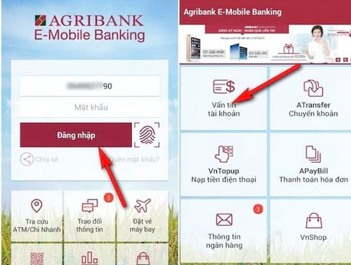
Bạn tiến hành tải về Agribank E-Mobile Banking cho Android, iPhone và đăng nhập bằng tài khoản được ngân hàng cung cấp, tất nhiên khách hàng có thể đổi mật khẩu sau đó. Tại giao diện chính của Agribank E-Mobile Banking, click chọn mục Vấn tin tài khoản để kiểm tra số dư tài khoản Agribank.
Ngoài hai ứng dụng và dịch vụ SMSBanking, Agribank cũng cung cấp một số hình thức kiểm tra số dư tài khoản Agribank thông qua dịch vụ Mobile BankPlus, Agribank M-Plus.
Cách 4: Xem số dư Agribank trên máy tính qua dịch vụ Internet Banking
Dịch vụ Internet Banking của Agribank cung cấp rất nhiều tiện ích trực tuyến cho phép khách hàng có thể giao dịch, truy vấn, xem số tiền trong tài khoản Agribank, thanh toán,...
- Điều Kiện, Thủ Tục Đăng Ký Internet Banking Của Agribank
- Là khách hàng đã có tài khoản tiền gửi hoặc thanh toán tại Agribank.
- CMTND hoặc hộ chiếu (bản sao và bản gốc) còn hiệu lực.
- Có thiết bị có thể truy cập Internet và trình duyệt web để sử dụng dịch vụ.
- Điền đầy đủ các thông tin đăng ký từ phía Agribank.
- Hướng Dẫn Sử Dụng Internet Banking Của Agribank:
Bước 1: Truy cập trang dịch vụ Internet Banking của Agribank tại đây
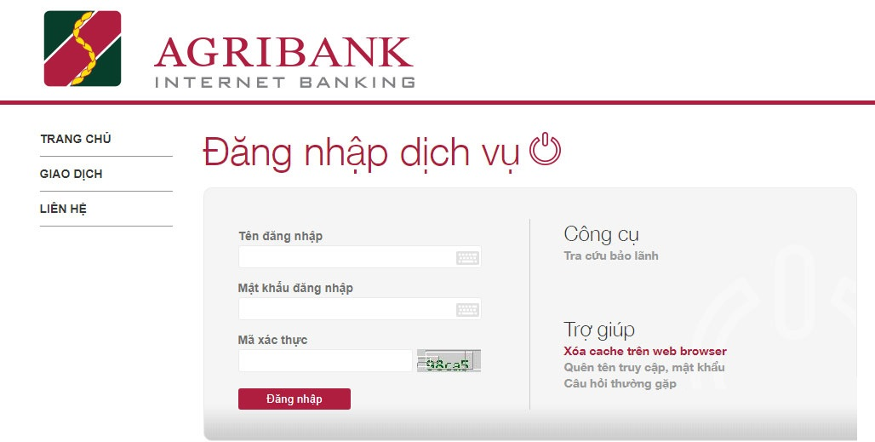
Bước 2: Nhập thông tin đăng nhập tài khoản dịch vụ Internet Banking của Agribank được phía ngân hàng cung cấp thông qua email hoặc số điện thoại. Đáng chú ý, bạn sẽ cần đổi mật khẩu trong lần đăng nhập đầu tiên.
Bước 3: Sau đó chọn mục Giao dịch >Thông tin tài khoản > Vấn tin tài khoản để xem số tiền trong tài khoản Agribank.
Trên đây là hướng dẫn chi tiết 5 cách xem số dư tài khoản Agribank mà các bạn có thể tham khảo và cân nhắc lựa chọn cách xem số dư Agribank thuận tiện nhất khi muốn kiểm tra tài khoản ngân hàng Agribank. Chúc bạn kiểm tra số dư tài khoản Agribank thành công!

